中山大学附属第一医院广西医院公交车租赁服务需求

一、公交路线

由荣和悦澜山（青秀区长虹路5号）→中山大学附属第一医院广西医院（青秀区佛子岭路3号）直达往返，公交车线路走向为长虹路、厢竹大道、佛子岭路。

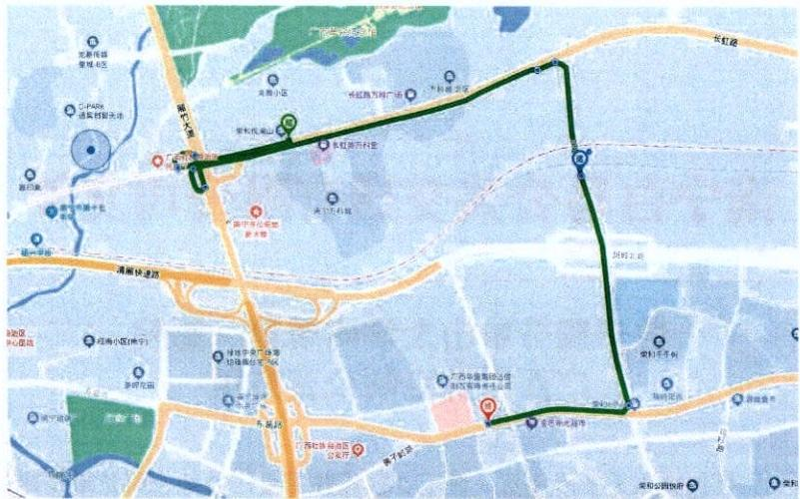

二、运行时间

运行时间为周一至周五的工作日时段（如遇节假日调休，则以政府调休通知为准），每天2趟往返荣和悦澜山和中山大学附属第一医院广西医院。如有特殊情况需调整用车时间，以医院通知为准。

1.早上7:30从荣和悦澜山发车→中山大学附属第一医院广西医院。

2.下午18:20从中山大学附属第一医院广西医院发车→荣和悦澜山。

具体停靠位置按甲方指定的地点执行。

三、车辆要求

1.配置1辆42座以上（含42座）新能源公交车（带空调）。

2.车辆入户未超5年，经当年年检合格并具备合法营运资格的车辆，且确保车况良好、安全、清洁。

3.车辆必须购买保险及车上人员责任险。

4.驾驶员年龄在22周岁以上，50周岁以下，身体健康。应持有合法的从业资格和具有相应准驾车型3年以上安全驾驶经历，且驾驶技术娴熟、服务态度好。

四、报价要求

1.项目控制价：车辆行驶单程费为250元/台/次，按每天2趟。

2.报价费用均为开具增值税专用发票的含税价格，报价包含但不限于：车辆租赁费和调度费、车辆燃料消耗费、保险费、停车费、维修费，以及驾驶员服务费、社会保障等一切费用，不再额外收取其他费用。

五、费用结算

按车辆单程费用×实际行驶次数进行结算，按季度支付。

六、服务年限：2年。